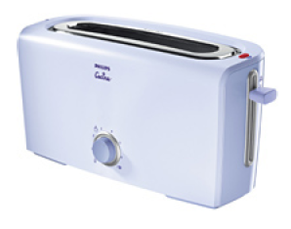
MISE EN SITUATION.

Compléter le cahier des charges fonctionnelles d’un grille-pain.

Pour réaliser cette étude utiliserez les outils d’analyse fonctionnelle issue des activités précédente :

- Recherche du besoin fondamental : bête a corne
- Analyse fonctionnelle descendante : SADT niv A-0
- Recherche des fonctions de service : diagramme des interacteurs ou diagramme pieuvre
- Recherche de solutions constructives associées aux fonctions de services : FAST

I) RECHERCHE DU BESOIN FONDAMENTAL : bête a corne.

Q1) Complétez la bête à corne en vous aidant du questionnaire suivant et de la ressource informatique.
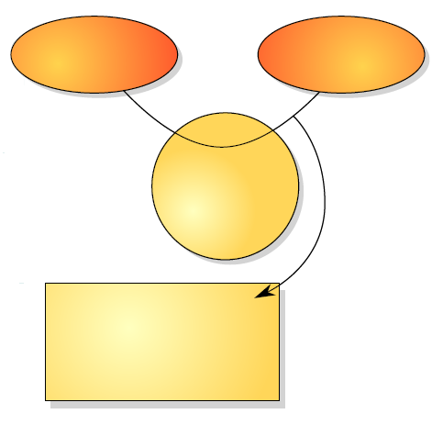
A qui le produit rend-il service ?
Utilisateur
Tranches de pain
Utilisateur

GRILLE -PAIN

Sur quoi le produit agi-t-il ?
Tranches de pain

Permettre de griller des tranches de pain

II) ANALYSE DESCENDANTE : Actigramme SADT niveau global A-0

Q2) Complétez l'actigramme en vous aidant des propositions de la ressource informatique.
Consigne utilisateur
On / Off – réglage puissance

Electricité
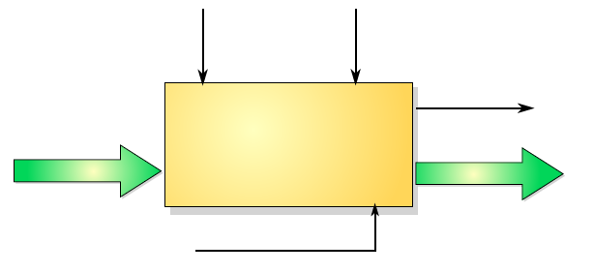

Tranche de pain
Chaleur
Griller uniformément les 2 faces du pain
Tranche de pain grillée

GRILLE -PAIN

Q3) Recherchez la nature de la valeur ajoutée par le produit.
La valeur ajoutée est la transformation de matière

III) RECHERCHE DES Fonctions de services. Diagramme des interacteurs

Q4) A partir du diagramme pieuvre du grille-pain et de la ressource informatique, compléter le tableau des fonctions de service (indiquez les repères FP1 – FC1 – FC2 …)
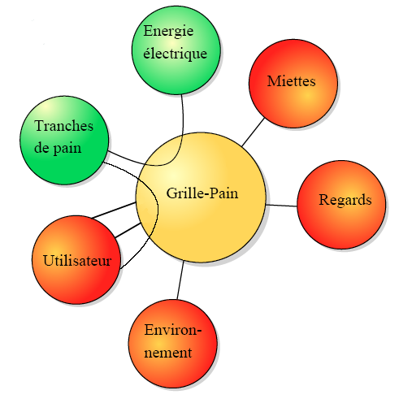
FP 1
FP 2
FC 1
FC 2
FC 3
FC 4
FC 5

Tableau des fonctions de service

Résister à l’ambiance d’une cuisine
FC 5
Etre réglable

Permettre à l'utilisateur d'introduire différents pains
S’intégrer esthétiquement
Protéger l'utilisateur
Griller différents pains à partir de l'énergie électrique
Stocker les miettes
FP 2
FC 3

FC 1

FC 2

FC 4

FP 1

Q5) Donner la signification de :

FP : Fonction principale

FC : Fonction contrainte ou complémentaire

Q6) Indiquer la fonction principale la plus importante du grille-pain.

FP 1 : Griller différents pains à partir de l'énergie électrique

Une analyse descendante SADT plus poussée est présentée dans l’application.

Cette analyse descendante SADT du niveau « A3 », présentée dans l’application, n’est pas à faire dans ce TP mais elle est à faire dans l’application en respectant les règles générales du SADT.

IV) DIAGRAMME FAST – recherche des solutions constructives associés aux fonctions de services.

Q7) Compléter le FAST du grille- pain pour la fonction FP 1 en vous aidant de la guidance informatique.
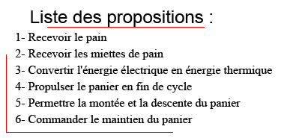

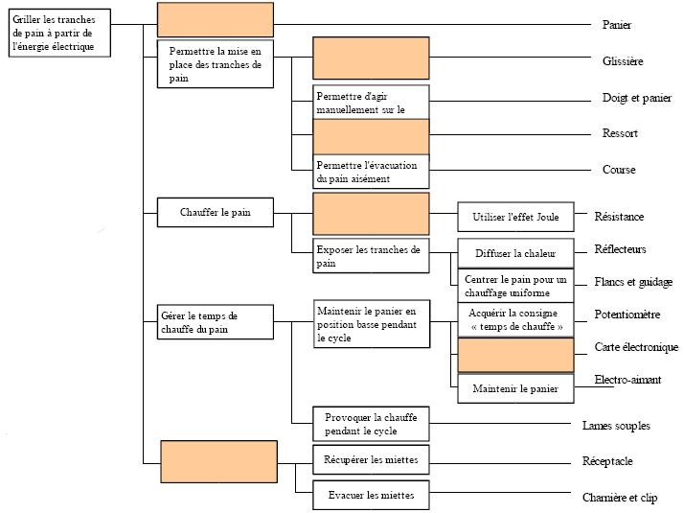
Recevoir le pain

Permettre la montée et descente du panier

Propulser le panier en fin de cycle

Convertir l’énergie électrique en énergie thermique

Commander le maintien du panier

Recevoir les miettes de pain

V) solutions technologiques associées à la fonction de service FP 1.

Q8) Indiquez dans les bulles, à l’aide de la ressource informatique, les repères (numéros) des solutions technologiques de la Fonction Principale FP 1.

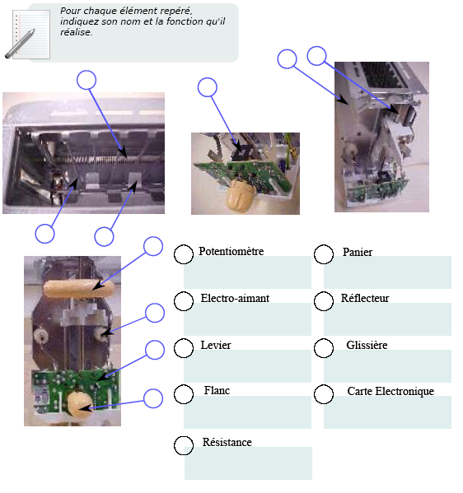

8
7

3
4

1
2
5

panier
1
Doigt fixer au panier
5

3
Potentiomètre + carte électronique
6
réflecteur
2

6
résistance
3
Glissière pour la translation du panier
7

Electro-aimant
4
Flanc
8
6

